Recordamos a las farmacias adheridas al convenio JERARQUICOS SALUD los modelos de recetarios aceptados.
Fundamentalmente que los únicos recetarios digitales/electrónicos reconocidos son los del sistema MisRx.
Cualquier otro tipo de recetario digital o electrónico, debe ser impreso y contar con la firma y el sello del médico en original.

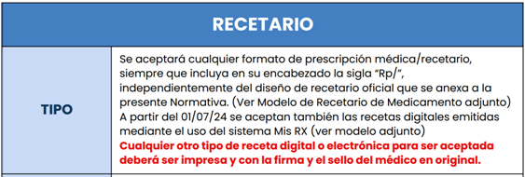

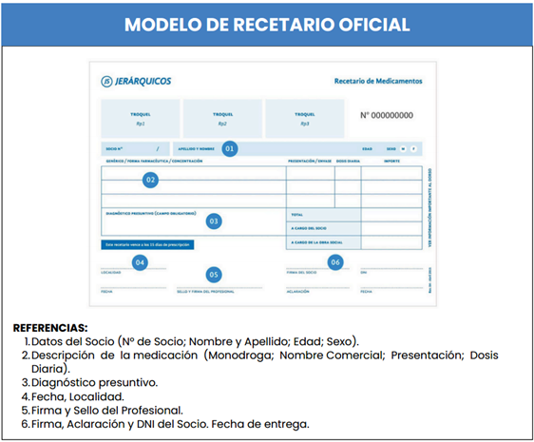

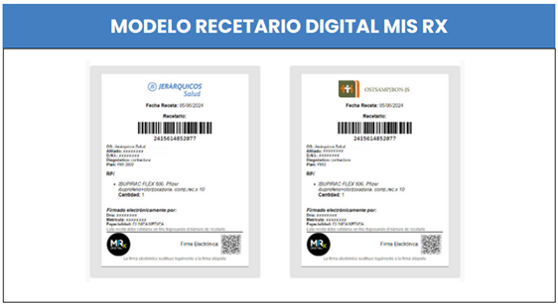

Aquellos recetarios electrónicos / digitales, no emitidos bajo el sistema Mis Rx, que no poseen el sello y la firma del médico en original, son indefectiblemente debitados por Jerárquicos Salud.
Estos débitos, si la receta no está anulada por Jerárquicos Salud, son refacturables (haciendo firmar y sellar por el médico prescriptor, dichas recetas).

